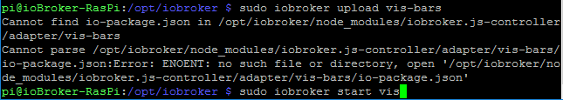

Das bekomme ich wenn ich die vis-bars in ioBroker.admin noch nicht geladen habe.

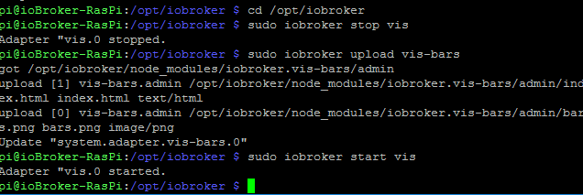

Das, wenn ich sie in ioBroker.admin geladen habe, sieht schon mal gut aus für´s erste aber in edit kommt dann leider:

